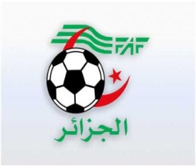
الاتحاديــــة الجزائرية لكرة القــــــــــــــــــــــدم

- de de la de
الرابطة الولائية لكرة القــــدم سكيكـــــــــــــدة
:

de la 12ème Journée

N° D’o. | Clubs | Pts | J | G | N | P | BP | BC | F | P | Dif.
01 | CRMS | 24 | 10 | 07 | 03 | 00 | 23 | 04 |  |  | +19
02 | JBMS | 20 | 09 | 06 | 02 | 01 | 18 | 04 |  |  | +14
03 | ASMZ | 17 | 08 | 05 | 02 | 01 | 16 | 07 |  |  | +08
04 | JSC | 16 | 10 | 05 | 01 | 04 | 17 | 12 |  |  | +05
05 | CRT | 09 | 09 | 02 | 03 | 04 | 12 | 19 |  |  | -06
06 | CRD | 06 | 10 | 01 | 03 | 06 | 11 | 23 |  |  | -12
07 | CRCAK | 03 | 10 | 02 | 03 | 05 | 08 | 17 | F |  | 09 (-6p)
08 | ESOT | 00 | 10 | 01 | 01 | 08 | 08 | 22 | F | P | -14 (-4 P)
09 | JRBK | FORFAIT GENERAL

Sous Toutes Réserves

